Vaše jméno

Jméno vyučujícího

Číslo kurzu

Datum

Název: Podtitul

Seminární práce, které používají styl MLA, by neměly obsahovat titulní stránku, pokud ji nevyžaduje váš vyučující. Místo toho zadejte na začátku údaje uvedené v horní části této stránky. Nezvýrazňujte název tučným písmem nebo velkými písmeny. Velká písmena použijte u prvních a posledních slov a u všech zásadních slov. Pokud váš dokument obsahuje podtitul, oddělte ho od názvu dvojtečkou a mezerou, viz příklad. Podrobnější pokyny k psaní velkých písmen najdete v publikaci MLA Handbook for Writers of Research Papers, 7th Edition (MLA 7th Edition) (Příručka MLA pro autory seminárních prací, 7. vydání (MLA 7. vydání)).

Veškerý text – včetně názvů, citací, poznámek a seznamu citovaných prací – používá dvojité řádkování. Základní text a text poznámek používá půlpalcové odsazení prvního řádku. Seznam citovaných prací používá půlpalcové předsazení. Názvy tabulek a text zdrojů používají čtvrtpalcové odsazení. Všechny tyto formáty textu najdete na kartě Domů v galerii Styly.

V rámci stylu MLA se příliš nedoporučuje používání poznámek. Pokud je ale potřebujete přidat, můžete použít vysvětlivky nebo poznámky pod čarou. Publikace MLA 7th Edition uvádí, že byste pro odkazy na poznámky měli na příslušném místě v textu používat horní index a arabské číslice. Pokud chcete začít text poznámky, použijte stejnou číslici (ne horní index) a za ní tečku.

Pokud použijete vysvětlivky, měly by být na samostatné stránce na konci textu před seznamem citovaných prací. Pokud použijete poznámky pod čarou, konzultujte preferovaný formát s vyučujícím.

U citací s více než čtyřmi řádky použijte odsazení citace o jeden palec od levého okraje a nepoužívejte uvozovky. Pokud chcete použít toto formátování, klikněte na kartě Domů v galerii Styly na Citát. Kratší citace můžete dát do uvozovek a vložit je přímo do textu.

Tabulka 1

Tento název tabulky používá styl Název tabulky dostupný na kartě Domů v galerii Styly.

| Záhlaví sloupce | Další Záhlaví sloupce | Další Záhlaví sloupce | Další Záhlaví sloupce |
| --- | --- | --- | --- |
| Záhlaví řádku | Text tabulky | Text tabulky | Text tabulky |
| Záhlaví řádku | Text tabulky | Text tabulky | Text tabulky |
| Záhlaví řádku | Text tabulky | Text tabulky | Text tabulky |

Zdroj: Tento text zdroje používá styl s názvem Zdroj tabulky dostupný na kartě Domů v galerii Styly.

1. Tento text poznámky používá styl s názvem Poznámka k tabulce dostupný na kartě Domů v galerii Styly. Poznámky k tabulce používají namísto číslic malá písmena, aby se odlišily od poznámek k obsahu základního textu.

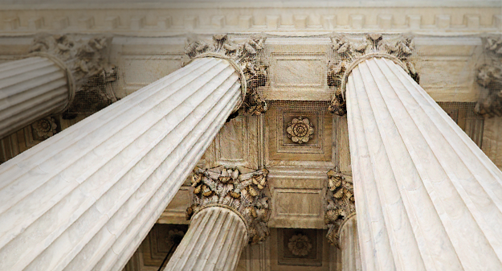

Obr. 1 Tento popisek obrázku používá styl Bez odsazení dostupný na kartě Domů v galerii Styly. Označuje obrázky zkratkou „Obr.“ a číslem obrázku.

Následující ukázkový seznam citovaných prací začíná na samostatné stránce. Citace v textu jednoduše zadejte stejně jako jakýkoli jiný text v dokumentu. Prohlédněte si ukázkové citace na konci tohoto odstavce. Vezměte také v úvahu, že pravidla stylu MLA pro citace a odkazy jsou velmi rozsáhlá. Další informace získáte v publikaci MLA 7 Edition. (PříjmeníAutora Stránky)

Pokud chcete tento dokument vidět s veškerým rozložením a formátováním, například s předsazením, pak na kartě Zobrazení klikněte na Zobrazení pro čtení. Pokud chcete použít tuto šablonu při vytváření osnovy dokumentu, klikněte na kartě Domů v galerii Styly na Bez odsazení.

Další pokyny k formátování seminární práce získáte od svého vyučujícího a v publikaci MLA 7 Edition.

Seznam citovaných prací

PříjmeníAutora, Jméno. Název odkazované knihy. Název města: Název vydavatele, rok. Typ média (například tisk).

Příjmení, jméno, druhé jméno. „Název článku.“ Název periodika (rok): Stránky od – do. Tisk.